- Tujuan
Memberikan panduan dalam pengoperasian, pembersihan dan pemeliharaan rutin Autoclave Fedegari agar dilakukan dengan baik dan benar.
- Ruang Lingkup
Semua kegiatan yang berhubungan dengan penggunaan Autoclave Fedegari
- Penanggungjawab
  - Manager Pemastian Mutu bertanggung jawab memeriksa, menyetujui dan mengesahkan instruksi kerja ini.
  - Asisten Pengawasan Mutu dan Supervisor bertanggung jawab untuk menyiapkan, mengkaji secara berkala dan memastikan bahwa instruksi kerja dilaksanakan secara konsisten, baik dan benar.
  - Pelaksana yang terkualifikasi bertanggung jawab untuk:
    - Mengoperasikan dan membersihkan instrumen sesuai dengan instruksi kerja yang berlaku
    - Melaporkan penyimpangan yang terjadi selama pengoperasian, pembersihan dan pemeliharaan rutin
- Definisi
  - Autoklaf adalah alat pemanas tertutup yang digunakan untuk mensterilisasi suatu benda menggunakan uap bersuhu dan bertekanan tinggi
- Referensi
  - Cara Pembuatan Obat yang Baik (CPOB) Tahun 2018
  - Cara Pembuatan Obat Tradisional yang Baik (CPOTB) Tahun 2021
  - Technical Manual Autoclave Fedegari
- Alat dan Bahan
  - Alat
    - Sarung tangan tahan panas
    - Kain tidak berserat
    - Kabel LAN
  - Bahan
    - Purified Water
    - Soft Water
    - Pembersih Stainless steel
- Instruksi Kerja
  - Pengoperasian Alat
    - Menyalakan Alat
- Hubungkan kabel daya ke sumber listrik dan putar sumber listrik ke posisi ON
- Buka keran pipa soft water dan compressed air (tekanan 5-6 bar) serta pastikan galon purified water terisi hingga batas maksimal. Pastikan tidak ada kebocoran pada setiap keran, selang maupun sambungan selang.
- Putar knob di belakang autoklaf searah jarum jam ke posisi “ON”
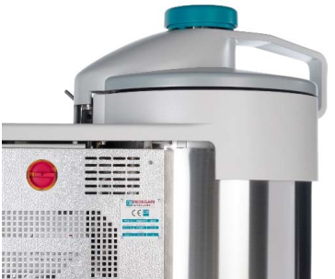
- Tunggu hingga monitor menampilkan gambar seperti berikut

    - Login
- Sentuh tombol 
- Masukkan username, sentuh OK
- Masukkan password, sentuh OK
- Sentuh tombol  kemudian 
- Sentuh layar di bagian logo atau tulisan FEDEGARI
    - Menjalankan Program Sterilisasi
- Buka kunci penutup chamber dengan menyentuh tombol 
- Tekan tuas di sebelah kanan penutup ke arah bawah dan geser penutup berlawanan arah jarum jam seperti berikut:
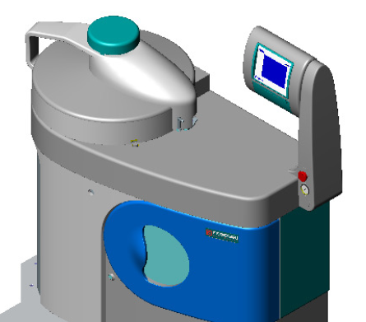
- Pastikan chamber, filter drain, dan seal pintu dalam keadaan bersih dan kering (tidak terdapat noda, sisa karet, kertas atau kotoran lainnya). Jika kotor atau basah, segera bersihkan dan keringkan.
- Pastikan kondisi kabel dan probe sensor suhu tidak rusak atau terkelupas/sobek. Jika terdapat kerusakan, segera hubungi supervisor
- Masukkan barang yang akan disterilisasi ke dalam keranjang autoklaf. Pastikan barang yang akan disterilisasi sesuai dengan program yang akan dijalankan dan tidak digabung/dicampur sebagai berikut:
Barang yang akan disterilkan | Program | Posisi Sensor Suhu
Cawan petri, labu erlenmeyer, tabung reaksi, tip pipet, APD, dan alat lainnya | Solid/Porous | Disimpan di antara alat
Cairan, media, larutan pereaksi, dan bahan cair lainnya | Liquid | Dimasukkan ke dalam wadah berisi air murni dengan volume yang sama dengan volume terbesar dari bahan yang akan disterilkan
- Simpan setiap sensor suhu di keranjang atas dan bawah. Pastikan tidak terjepit.
- Tutup chamber dengan menggeser penutup ke sebelah kiri (searah jarum jam) sambil menekan tuas ke bawah. Pastikan sensor suhu tidak terjepit saat menutup pintu
- Kunci chamber dengan menyentuh tombol 
- Sentuh tombol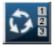 kemudian 
- Pilih program yang sesuai dengan poin 5) di atas
- Masukkan data berupa kode produk, kode batch dan keterangan jika diperlukan
- Sentuh tombol berikut untuk lanjut: 
- Tunggu hingga muncul pada layar “READY TO START”, kemudian sentuh tombol 
- Pastikan autoklaf sudah memulai proses sterilisasi.
- Saat program berjalan, lakukan pengecekan pada mesin bagian depan, belakang dan bawah. Pastikan tidak ada tetesan air maupun kebocoran gas/air.
- Tunggu hingga proses sterilisasi selesai, ditandai dengan muncul ‘CYCLE END’ pada layar
- Setelah proses sterilisasi selesai, isikan kembali galon PW hingga batas maksimal.
- Sentuh tombol dan buka kunci chamber dengan menyentuh tombol
- Tekan tuas di sebelah kanan penutup ke arah bawah dan geser penutup berlawanan arah jarum jam seperti berikut:

- Keluarkan keranjang dari dalam chamber menggunakan sarung tangan tahan panas. Jangan disimpan di atas lantai langsung lebih dari 5 menit
- Setelah chamber tidak terlalu panas, bersihkan dan keringkan chamber, filter drain dan seal pintu menggunakan kain tidak berserat
- Jika akan menjalankan program sterilisasi lagi, maka dapat langsung menjalankan program sterilisasi
- Jika sudah selesai, tutup dan matikan autoclave
    - Mematikan Alat
- Pastikan tidak ada barang di dalam chamber
- Tutup dan kunci pintu autoclave kemudian LOGOUT dengan menekan tombol  kemudian 
- Putar knob di belakang autoklaf berlawanan arah jarum jam ke posisi “OFF”
- Tutup keran soft water dan compressed air
- Putar sumber listrik ke posisi OFF dan cabut kabel dari sumber listrik.
  - Pembersihan dan Pemeliharaan Alat
    - Lakukan pembersihan harian setelah alat selesai digunakan sebagai berikut:
- Chamber, filter drain, dan keranjang: bersihkan dan keringkan menggunakan kain tidak berserat. Jika terdapat noda yang sulit dibersihkan, dapat menggunakan pembersih stainless steel
- Sensor suhu: bersihkan dan keringkan menggunakan kain tidak berserat secara perlahan dan hati-hati. Pastikan sensor suhu tidak terkelupas, terlipat ataupun mengalami kerusakan lainnya
- Seal pintu: bersihkan dan keringkan menggunakan kain tidak berserat. Pastikan tidak ada bagian yang sobek.
- Permukaan luar: bersihkan dan keringkan menggunakan kain tidak berserat

    - Lakukan pengambilan data setiap bulan sebagai berikut:
- Hubungkan laptop dengan autoklaf menggunakan kabel LAN
- Buka aplikasi Fedegari LOGGER pada laptop dan tunggu hingga di layar muncul seperti berikut
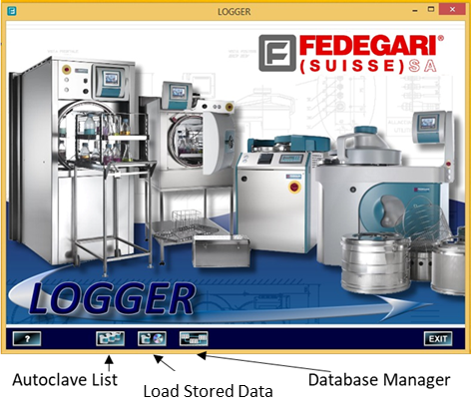
- Klik logo Autoclave List
- Klik nomor autoclave
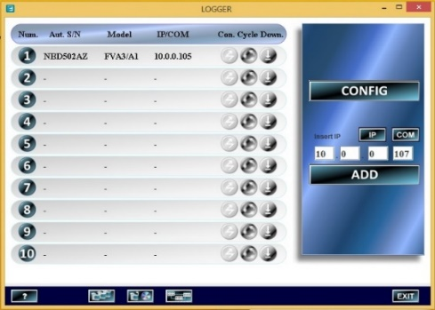
- Masukkan USERID dan PASSWORD, klik LOGIN
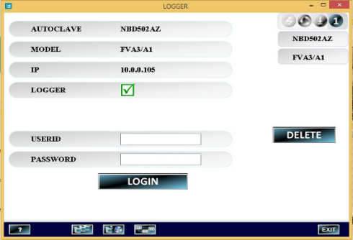
- Tunggu hingga di layar muncul seperti berikut dan tunggu beberapa saat, data dari autoklaf akan otomatis masuk ke dalam laptop
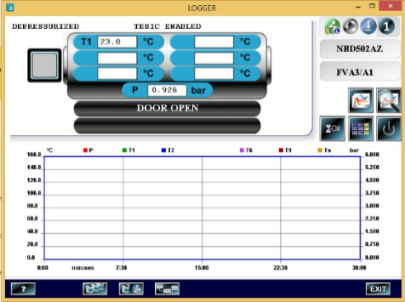
- Klik ikon Load Stored Data untuk melihat data siklus/program yang sudah disimpan
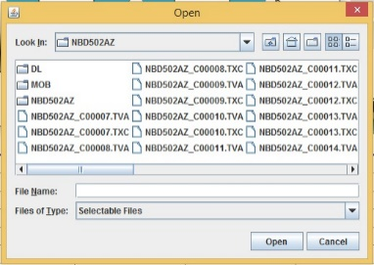
Pilih data mana yang akan dilihat. Tipe file TXC untuk melihat laporan siklus/program yang sudah dijalankan. Tipe file TVA untuk melihat analisis tren data per siklus/program. Jika diperlukan untuk dicetak atau dibuat PDF, klik ikon print
- Untuk melihat seluruh data yang disimpan meliputi siklus/program (CYCLES), perubahan pengaturan (MODIFIES) dan kejadian tertentu (EVENTS) Klik ikon Database Manager
- Jika sudah selesai, klik Logout dan lepaskan sambungan laptop dengan autoklaf
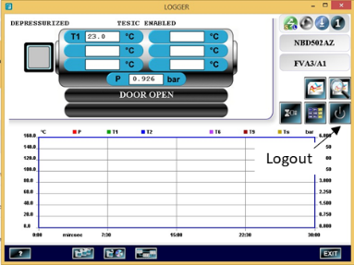
    - Lakukan pengujian Vacuum Test setiap 1 tahun atau setelah proses kalibrasi selesai dengan cara berikut:
- Pastikan chamber dalam keadaan kosong dan tertutup dengan suhu yang sama dengan suhu ruangan
- Buka menu program dengan menyentuh tombolkemudian 
- Pilih Vacuum Test dan jalankan
- Tunggu hingga selesai
    - Jika terdapat alarm atau error selama pengoperasian alat, segera laporkan kepada Supervisor
    - Jika terdapat hal yang membahayakan atau gawat darurat selama pengoperasian alat, tekan tombol emergency berikut di bagian depan sebelah kanan. Kemudian segera laporkan kepada Supervisor
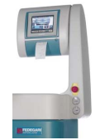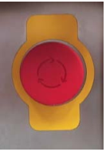
    - Catat setiap pemakaian, pembersihan dan pemeliharaan alat pada Formulir Pemakaian dan Pembersihan Alat/Instrumen Laboratorium (F-PQC-00-002-06)

- Daftar Lampiran
Lampiran | Kode Dokumen | Judul Dokumen | Tanggal Efektif
- | - | - | -
- Sejarah Revisi dan Review
Kode Dokumen | Revisi | Tanggal Efektif | Perubahan | Alasan
I-QC-04-011 | 00 |  | - | Dokumen Baru
- Daftar Distribusi Dokumen
Asli: SSDR
Controlled Copy:
1. | AMPM
2. | SPML

